__________Національний університет ”Львівська політехніка”____________
Інститут комп’ютерних наук та інформаційних технологій
Кафедра____Системи штучного інтелекту_____________________________
Спеціальність______122 «Комп’ютерні науки»_________________________

ПОЯСНЮВАЛЬНА ЗАПИСКА
до бакалаврської кваліфікаційноїроботи на тему:

Інформаційна система для виявлення та
розпізнавання об’єктів на дорозі

студентки групи КН-410 Залуський М.А.

Керівник проекту ___________(Матвійчук Я.М.)

Консультанти
(______) ___________________
(______) ____________________

Завідувач кафедри ___Шаховська Н.Б._____ ___________

”___”________________2020 р.
Національний університет “Львівська політехніка”

Інститут комп’ютерних наук та інформаційних технологій
Кафедра “Систем штучного інтелекту”
Спеціальність 122 “Комп’ютерні науки”
ЗАТВЕРДЖУЮ:
Завідувач кафедри СШІ _____________
“____” ________________20__р.

ЗАВДАННЯ
НА БАКАЛАВРСЬКУ КВАЛІФІКАЦІЙНУ РОБОТУ СТУДЕНТОВІ
Залуському Марку Анатолійовичу
1. Тема роботи: «Рекомендаційна модель для підбору кросфіт тренувань»__________________________________________________
затверджена наказом університету від «___» __________ 2020 р. № _______ 2. Термін подання закінченої роботи: __________________________________
3. Вихідні дані до (проекту)роботи: кросфіт комплекси.____________________
4. Зміст розрахунково-пояснювальної записки: (перелік питань, що належить розробити): аналітичний огляд літературних та інших джерел, аналіз та обґрунтування проблеми, методи та засоби вирішення проблеми, практична реалізація._________________________________________________________
5. Перелік графічного матеріалу (з точним зазначенням обов’язкових креслень): діаграма варіантів використання, діаграма діяльності, контекстна діаграма, діаграма потоків даних.______________________________________

6. Консультанти по роботі, із зазначенням розділів проекту, що стосується їх
Розділ | Консультант | Підпис, дата
Розділ | Консультант | Завдання видав | Завдання прийняв
Економічна частина
Консультант з іноземної мови

7. Дата видачі завдання _____________________________

Керівник__________________
^{(підпис)}
Завдання прийняв до виконання__________________
^{(підпис)}
КАЛЕНДАРНИЙ ПЛАН
№  п/п | Назва етапів дипломної роботи | Термін виконання етапів роботи | Примітка
1 | Аналіз літературних джерел | 10.02.2020 – 1.03.2020
2 | Постановка задачі дослідження | 02.03.2020 – 15.03.2020
3 | Розроблення методу аналізу відгуків користувачів | 16.03.2020 – 05.04.2020
4 | Реалізація методу та його апробація | 06.04.2020 – 16.04.2020
5 | Оформлення пояснювальної записки | 17.04.2020 – 13.05.2020

Студент______________________
Керівник роботи__________________

АНОТАЦІЯ

Бакалаврська кваліфікаційна робота виконана студентом групи КН-410 Залуським Марком Анатолійовичем. Тема «Рекомендаційна модель для підбору кросфіт тренувань». Робота направлена на здобуття ступеня бакалавр за спеціальністю 122 «Комп’ютерні науки».
Метою роботи є розробка інтелектуальної системи, що буде видавати кросфіт – комплекси, що має полегшити процес систему підбору тренувань для певного рівня атлетів.
Об’єктом дослідження є визначення адаптивної програми тренувань.
Предметом дослідження є процес створення тренувань відомих атлетів.
Методами дослідження є алгоритми машинного навчання, а саме рекомендаційна система на основі зважених асоціативних правил.
Науковою новизною є створення рекомендаційної моделі додатку, яка зможе самостійно будувати кросфіт комплекси.
Практична цінність. Використання додатку дозволить зекономити користувачу на тренуваннях у персонального тренера та допоможе покращити його фізичні дані.
Ключові слова: рекомендаційна модель, кросфіт, тренування.

ABSTRACT
With each passing day, a healthy lifestyle is becoming more and more popular among the population. Sport is an important element of a healthy person's life. Not only can it increase muscle or reduce the waistline, we can improve our health, reduce the likelihood of certain diseases, such as atherosclerosis or diabetes. Sport has a positive effect on the work of the whole organism. It should be noted that exercise is a great cure for stress and depression. After physical activity, the human body begins to actively synthesize the neurotransmitters serotonin, the so-called "happiness hormone" and dopamine. These biologically active substances affect mood, sexual desire, appetite and motivation.
Recently, such a sport as CrossFit is gaining popularity. It allows a person to improve the state of general physical training, increase their endurance. All workouts differ in a set of exercises. None of them are repeated, which is a huge plus, because there is a lack of routine.
Since we live in a world of technology, we look for resources in the training process that can help us in the training process. Currently, there are a sufficient number of sites where you can find various crossfit complexes, but none of them has a system that independently created training for a particular athlete. In addition, the existing system does not have extensive capabilities of the complex. Mostly on the sites you can find complexes by name or by date of creation.
Thus, the main task of the bachelor's qualification work is to develop a crossfit site with advanced features, namely the construction of a training program exclusively for the level of a particular athlete. In addition, the site will be upgraded to search for existing complexes and the ability to scale them to the user.
ЗМІСТ

ВСТУП 8
РОЗДІЛ 1 ЗАГАЛЬНІ ПОЛОЖЕННЯ 10
1.1. Опис предметного середовища 10
1.1.1. Опис процесу діяльності 10
1.1.2. Опис структури та організації даних 12
1.2. Огляд наявних аналогів 15
Постановка задачі 18
Висновки до першого розділу 20
РОЗДІЛ 2 ІНФОРМАЦІЙНЕ ТА МАТЕМАТИЧНЕ ЗАБЕЗПЕЧЕННЯ 21
2.1. Аналіз предметної області 21
2.1.1. Вхідні дані 21
2.1.2. Вихідні дані 22
2.2. Проектування системи 23
2.2.1. Проектування структур даних 23
2.2.2. Побудова функціональної моделі 26
2.3. Математичне та алгоритмічне забезпечення 30
Висновки до другого розділу 37
РОЗДІЛ 3 ІНФОРМАЦІЙНЕ ТА МАТЕМАТИЧНЕ ЗАБЕЗПЕЧЕННЯ 39
3.1. Засоби розробки 39
3.2. Вимоги до технічного та програмного забезпечення 40
3.3. Опис програмної реалізації 41
3.4. Керівництво користувача 49
Висновки третього до розділу 53
РОЗДІЛ 4 ОЦІНЮВАННЯ РІВНЯ ГОТОВНОСТІ НАУКОВО-ТЕХНІЧНОЇ РОЗРОБКИ ДО КОМЕРЦІАЛІЗАЦІЇ 54
ЗАГАЛЬНІ ВИСНОВКИ 57
СПИСОК ВИКОРИСТАНИХ ДЖЕРЕЛ 59
ДОДАТОК А 62

З кожним днем здоровий спосіб життя набуває все більшої і більшої популярності серед населення. Спорт – це важливий елемент життя здорової людини. Завдяки ньому не тільки можна збільшити мускули чи зменшити талію, ми можемо покращити своє здоров’я, зменшити імовірність виникнення певних захворювань, наприклад атеросклероз чи цукровий діабет. Спорт позитивно діє на роботу всього організму. Не можливо не відмітити, що заняття спортом – це прекрасні ліки від стресу та депресії. Після фізичної активності в організмі людини починають активно синтезуватися нейромедіатори серотонін, так званий «гормон щастя» та дофамін. Ці біологічно активні речовини впливають на настрій, сексуальне бажання, апетит та мотивацію.
Останнім часом такий вид спорту як CrossFit набуває великої популярності. Він дозволяє людині покращити стан загальної фізичної підготовки, збільшити свою витривалість. Всі тренування відрізняються комплексом вправ. Жодне з них не повторюється, що є величезний плюс, оскільки наявна відсутність рутини.
Так як ми живемо в світі технологій, то в процесі тренувань шукаємо ресурси, які можуть нам допомогти в процесі тренувань. На даний час є достатня кількість сайтів та додатків, де можна знайти різні кросфіт комплекси, але в жодного з них не має системи, яка самостійно створювали тренування для конкретного атлета. Крім того, в наявних система відсутні широкі можливості комплексу. Переважно на сайтах можна знайти комплекси по назві чи по даті створення.
Отже, основним завданням бакалаврської кваліфікаційної роботи є розробка кросфіт додатку з розширеними можливостями, а саме побудовою програми тренувань виключно під рівень конкретного атлета. Крім того у додатку буде модернізований пошук наявних комплексів та можливість їх маштабування під користувача.
Метою роботи є розробка інтелектуальної системи, що буде видавати кросфіт – комплекси, що має полегшити процес систему підбору тренувань для певного рівня атлетів.
Об’єктом дослідження є визначення адаптивної програми тренувань.
Предметом дослідження є процес створення тренувань відомих атлетів.
Методами дослідження є алгоритми машинного навчання, а саме рекомендаційна система на основі зважених асоціативних правил.
Науковою новизною є створення рекомендаційної моделі додатку, яка зможе самостійно будувати кросфіт комплекси.
Практична цінність. Використання додатку дозволить зекономити користувачу на тренуваннях у персонального тренера та допоможе покращити його фізичні дані.

РОЗДІЛ 1
ЗАГАЛЬНІ ПОЛОЖЕННЯ
  - Опис предметного середовища
- Опис процесу діяльності
В цій роботі буде проведений аналіз тренувань відомого кросфіт атлета Річа Франінга, та буде виявлений петерн побудови його тренувань. Аналіз продиметься по схемі з книжки про кросфіт, а сама з CROSSFIT LEVEL 1. До аналізу брався кожен комплекс, якій атлет робить у своїх тренуваннях, періодичність комплексів та якого типу комплекси він робить менше а якого більше.
Дескриптор тренінґу |  | WOD 9 | WOD 10 | СУМА
Модальність/вага | G | 1 |  | 9
Модальність/вага | W light | 1 |  | 3
Модальність/вага | W medial |  |  | 4
Модальність/вага | W hard |  | 1 | 1
Модальність/вага | M | 1 |  | 6
Час | Важкий день |  |  | 0
Час | <5 хв |  |  | 2
Час | 5-10 хв | 1 |  | 1
Час | 11-20 хв |  | 1 | 6
Час | > 20 |  |  | 1
Загальна к-ть повторень | Низьке < 50 (<800м) |  |  | 0
Загальна к-ть повторень | Середнє 50-200 (800-3200 м) |  | 1 | 5
Загальна к-ть повторень | Високе > 200 (>3200 м) | 1 |  | 5
Схема | Одинарна |  | 1 | 1
Схема | Дуплет |  |  | 5
Схема | Триплет | 1 |  | 2
Схема | Чіпер і > 4 |  |  | 1
Приорітет | Завдання (робиш якнайшвидше). | 1 | 1 | 7
Приорітет | Часу (вказаний час - макс к-ть повторень). |  |  | 3
Рухи G | Повітряні присід |  |  | 1
Рухи G | Тумба |  |  | 0
Рухи G | Бурпі |  |  | 2
Рухи G | Кільця |  |  | 0
Рухи G | GHD |  |  | 1
Рухи G | SHSPU |  |  | 2
Рухи G | HSPU
Рухи G | K2E / T2B |  |  | 0
Рухи G | Виходи |  |  | 0
Рухи G | ПІДТЯГУВАННЯ |  |  | 3
Рухи G | Прес |  |  | 0
Рухи G | Відтискання | 1
Рухи G | канат |  |  | 0
Рухи G | Пістоль |  |  | 0
Рухи W | Присід |  |  | 0
Рухи W | Присід на грудях |  |  | 0
Рухи W | OHS |  |  | 2
Рухи W | Взяття на груди |  |  | 0
Рухи W | Поштовх |  |  | 0
Рухи W | Станова | 1 |  | 1
Рухи W | Жим |  |  | 1
Рухи W | Поштовховий швунґ |  |  | 0
Рухи W | Жимовий швунґ
Рухи W | Жим лежачи |  |  | 1
Рухи W | Тяга сумо |  |  | 0
Рухи W | Ривок |  |  | 1
Рухи W | трастер |  |  | 1
Рухи W | меюбол |  |  | 0
Рухи W | Крокуючий випад |  |  | 0
Рухи M | DU | 1 |  | 2
Рухи M | Гребля |  |  | 2
Рухи M | ровер |  |  | 1
Рухи M | лижі |  |  | 0
Рухи M | біг |  | 1 | 2

В даній таблиці наведений приклад побудови тренувань протягом 10 днів.
В результаті більшого аналізу було виявлено, що атлет в своїх комплексах більше дає акцент на гімнастичні вправи, надає перевагу компексам коли дано кількість повторень та потрібно зробити це якнайшвидше.
Відповідно наші тренування будуть будуть будуватись відносно цих даних, буде вирахований конкретний відсоток який припадає на кожну вправу у кожному циклі тренувань.
- Огляд наявних аналогів
Wodcat

Це український веб-сайт, на якому можна знайти комплекси для тренувань кросфітом. На перший погляд це досить не поганий ресурс, але досить швидко ти помічаєш недоліки цього сайту.
Які плюси даного сервісу?
- Пошук комплексів по модальності, даті та назви
- Можливість зберігати комплекси, які хочеш зробити в майбутньому
- Є рейтингова таблиця під кожним комплексом і можливість переглянути результати інших атлетів.
- Можливість створювати власні комплекси та загружати їх на сайт
- Таймер
- Відеоматеріал по кожній вправі
Мінуси:
- Відсутність програми яка могла б створювати та маштабовувати комплекси для певно рівня користувача
- Мала функціональність пошуку комплексів
- Можливість створювати комплекс з одинаковими назвами

СrossFit.com
Це американський сайт на якому можна знайти інформацію щодо відомих комплексів, які створювались організацією та комплеси які відбувались на змаганнях.
Хочеться відміти плюси даного сервісу:
- Пошук комплексів по даті та по назві
- Відеоматеріал щодо правильного виконання вправ
- Відеоматеріал як можна розвинути чи покращати виконання вправ також є матеріли щодо дієт
- Відеозаписи порад відомих атлетів
Мінуси:
- Відсутність програми яка могла б створювати та маштабовувати комплекси для певно рівня користувача
- Мала функціональність пошуку комплексів.

CrossWorld
Це російській сайт кросфіту. Містить новини про даний спорт, які відбуваються у Росії.
Плюси:
- Пошук комплексів по назві
- Відеоматеріал по техніці виконанню вправ
- На сайт зразу ж є магазин в якому можна замовити необхідний інвентар для тренувань
Мінуси:
- Відсутність програми яка могла б створювати та маштабовувати комплекси для певно рівня користувача
- Мала функціональність пошуку комплексів.

Catalyst Athletics
Це також американський ресур. На якому можна знаходити комплеси та є онлайн магазин.
Плюси:
- Відео матеріали по виконанню вправ
- Є книжки по кросфіту, які можна придбати в магазині тато вдома
- Можливість купити програми тренувань, створені тренером.
Мінуси:
- Відсутність програми яка могла б створювати та маштабовувати комплекси для певно рівня користувача
- Відсутність пошуку комплесів, доступно тільки переглядати комплеси, які були створені на даному сайті.

Invictus Fitness
Також американський русур його плюси є:
- Можливість купити програму тренувань у тренера через даний сайт
- Онлайн магазин інвентарю
- Можливість переглянути які комплеси виконує команда Invictus
Мінуси:
- Відсутність програми яка могла б створювати та маштабовувати комплекси для певно рівня користувача
- Відсутність пошуку комплесів, доступно тільки переглядати комплеси, які були створені на даному сайті

Описані вище аналоги містять у собі різний вид функціоналу. Тому, щоб звести їх аналіз до типу розробленої системи, було виділено такі основні пункти: пошук комплесів, розширений пошук, пояснювальні відео матеріали, підбір системи тренувань . Порівняння зібрано в табл.1.1
Таблиця 1.1
Порівняльна характеристика наявних кросфіт сайтів.
 | Пошук комплексів | Розширений пошук | Пояснювальні відеоматеріали | Підбір системи тренувань
Wodcat | є | Частково є | є | -
CrossFit.com | є | Частково є | є | -
Cross World | є | - | є | -
Catalyst Athletics | є | - | є | В тренера через сайт
Invictus | є | - | є | В тренера через сайт

Постановка задачі
Підсумовуючи проведений вище аналіз системи, варто відзначити, що кросфіт додаток повинен мати розширені можливості пошуку, та надавати користувачеві програму тренувань відповідно до його рівня підготовки. Тому треба забезпечити якнайкращу точність моделі та стабільність передачі даних між модулями системи. Вхідні данні веденні користувачам є основою для точної роботи для інформаційних та математичних модулів системи, для того щоб система якісно створила програму тренувань. Надалі користувач буде вносити дані з тестувальних комплексів, щоб система оцінювала його прогрес та створювала подальші цикли тренувань.
Основною задачею дипломної роботи є аналіз програм тренувань та побудова алгоритму створення прогресивних кросфіт тренувань. Особливу увагу приділено схемам тренувань відомих атлетів, оскільки це дасть можливість створити більше прогресивну програму, яка зможе надати якнайкращий результат.
Інформацію відвідувачів додатку потрібно подавати у зручному для людського сприйняття вигляді. Для цього потрібно розробити додаток який міститиме форму для заповнення первинних даних. Також користувацький інтерфейс має бути інтуїтивно зрозумілим, отже треба приділити увагу на розробку зрозумілого для користувачів інтерфейсу.

Висновки до першого розділу
Отже, у цьому розділі визначено, що створення програми тренувань для кросфіт атлетів є актуальною темою для дослідження. Предметом дослідження є процес створення тренувань відомих атлетів.
Звісно у світі вже існують сайти та додатки на яких можна придбати програму тренувань з кросфіту, проте у персонального тренера. Є продукти які можуть самостійно створювати програми тренувань, проте не в сфері кросфіту і дані які йдуть на вхід для створення програм є замало, щоб надати персоналізовану програму.
У підсумку поставлено такі задачі: аналіз та побудова алгоритмів персоналізованих тренувань з співпрацею з професійним тренером та створення функціонального та інтуїтивного інтерфейсу користувача.

РОЗДІЛ 2
ІНФОРМАЦІЙНЕ ТА МАТЕМАТИЧНЕ ЗАБЕЗПЕЧЕННЯ
- Аналіз предметної області
- Вхідні дані
Прокласифіковано інформаційну модель системи:
- За галуззю використання система відноситься до навчальних, оскільки створюється для побудови систем тренувань, які збільшуюсь загальний фізичний показник
- За врахуванням у моделі фактору часу модель відноситься до статичної, оскільки фактор часу є неістотним
- За способом представлення – словесні
- За мовою описання наша модель є описова, оскільки модель розроблена на базі правил
Об’єктом дослідження є визначення адаптивної програми тренувань.
Вхідними даними буде множинна одноповторних максимумів користувача та результат тренувального комплексу
- Вихідні дані
Результатом роботи системи є файл з наборів комплексів які потрібно виконувати один за одним.
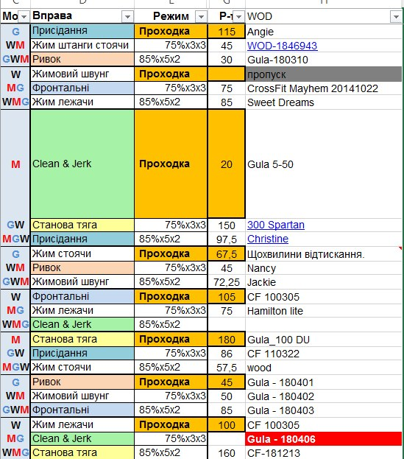

- Проектування системи

Розділ 3
ІНФОРМАЦІЙНЕ ТА МАТЕМАТИЧНЕ ЗАБЕЗПЕЧЕННЯ
- Засоби розробки
Для розробки додатку було вибрано Android Studio, яка зараз є популярною та актуальною для розробки аплікацій на андроїді. Android Studio - це інтегроване середовище розробки, створене Google, яке надає розробникам інструменти для створення додатків на платформі Android OS. Android Studio можна встановити на Windows, Mac і Linux. Обліковий запис розробника додатків у Google Play App Store коштує 25 доларів США. Android Studio була побудована на базі IntelliJ IDEA. Середовище Android Studio призначене як для невеликих команд розробників мобільних додатків (навіть однієї людини), так і для великих міжнародних організацій, що мають GIT або інші подібні системи контролю версій. Досвідчені розробники зможуть вибрати інструменти, які більше підходять для масштабних проектів. Рішення для Android розробляються в Android Studio за допомогою Java або Kotlin. Робочий процес Android Studio побудований на концепції безперервної інтеграції, що дозволяє негайно виявити проблеми. Постійний огляд коду забезпечує ефективний відгук розробників. Ця опція дозволяє швидко опублікувати версію мобільного додатка в Google Play App Store. Для цього існує також підтримка інструментів LINT, Pro-Guard та App Signing.
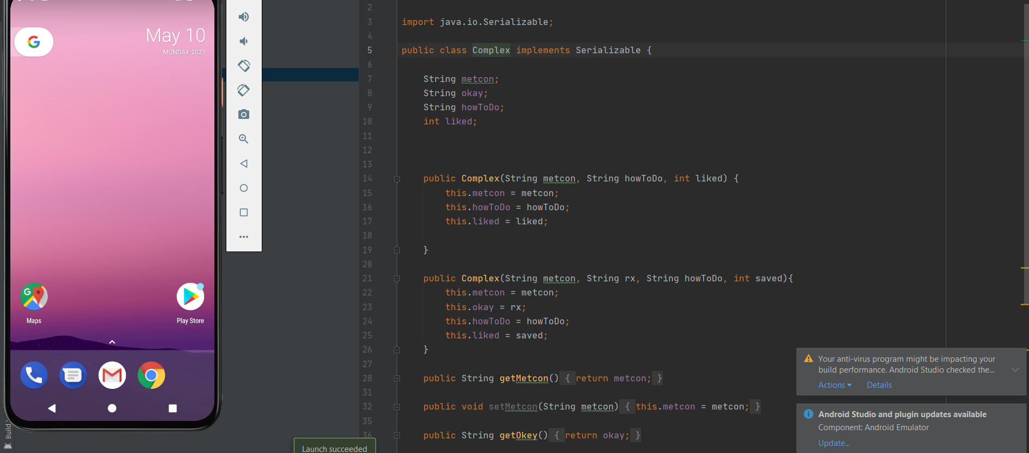
Програмне середовище Android Studio
Мобільна аплікація написана на об’єктно-орієнтованій мові Java. Яка є одна з найпопулярніших мов програмування на даний час і на якій написано більле 60% мобільних додатків. Це є продукт компанії ORACLE, також java працює на JVM, що дозволяє запускати програмний код на будь якій операційний системі таких як Linux, Windows та MacOS.
Оцінивши всі за і проти було прийнято рішення розробки додатку саме на цій мові з використанням середовища розробки Android Studio, який також містить емулятор смартфона, що дозволяє переглянути процес роботи додатку прямо в самому серидовищі, не загружаючи додаток на смартфон.
- Вимоги до технічного та програмного забезпечення
Система для підбору кросфіт тренувань може працювати на таких операційних системах як Windows, Linux та MacOS, для забезпечення роботи системи необхідна Java8, Android API > 26 та gradle > 4.2.
Для того щоб запустити проект на будь-якій операційній системі потрібна Android Studio, а щоб запустити програму на смартфоні потрібен андроїд > 8 версії.
Вимоги до програмного забезпечення

Характеристика | Значення
Тип процесора | Intel Core i5-6300HQ
Тактова частота | 2.30GHz
Обсяг оперативної пам'яті | 8 GB
Кількість ядер/потоків процесора | 2 ядра/ 4 потоки
Програмне забезпечення:

- Операційна система Windows 10

- HTTP-сервер Apache2,

- мова програмування Java 8.0

Засоби розробки

Інструментарій для програмної реалізації: Java, Android, Gradle

Основні вимоги до засобів розробки наведено у табл. 3.2.

Таблиця 3.2
Вимоги для засобів розробки

Що використовується | версія
Java | Jdk 8.0
Android | >8
Gradle | >4.2

- Опис програмної реалізації

